Статья
на тему
«Информационная система Антиплагиат»

Выполнил: | студент группы 39-31  Щелчков К. С.

Ижевск 2007

Введение

«Все плагиат. Даже Господь Бог сотворил Адама по своему образу и подобию. Новое создать невозможно.»
А. Дюма

“Пиратство” и плагиат в России процветают, но в отличие от обычного воровства, хищения интеллектуальной собственности до недавнего времени не проходили у нас даже как “мелкое хулиганство”. Порой целые книги выходят в свет под чужими фамилиями, что ничуть не смущает самих горе-авторов.
Славы хочется всем — и литературным гениям, и начинающим авторам. Желательно славы многотиражной, с тисненым именем на обложке. Чего проще: бери перо в руки и марай бумагу, сколько совесть и талант позволяют. Можно, конечно, нанять человека, который напишет за вас за соответствующее вознаграждение (это тоже труд, который продается). Частенько этим грешат и наши политики. Достаточно вспомнить брежневскую “Малую Землю” да ельцинскую “Исповеди на заданную тему”.
Есть и еще один вариант “написания” книги, требующий не напряжения ума, а банальных... ножниц и клея. Требуется всего-навсего выполнение нескольких незамысловатых действий: собираешь первоисточники, вырезаешь нужные главы, потом склеиваешь в определенном порядке — и творение готово. Главное, чтобы настоящие авторы не узнали в вашем произведении свое творение — в стародавние времена за плагиат по лицу били. Сейчас можно просто подать в суд и, судя по принятым изменениям в статье УК за нарушение авторских прав, даже, весьма вероятно, выиграть дело.

Так что же такое плагиат?
«Плагиат — умышленное присвоение авторства чужого произведения науки или искусства или изобретения, использование его или его части под своим именем без указания источника заимствования. Плагиат является нарушением авторского и изобретательского права и влечёт за собой ответственность. Как правило, плагиат предполагает публикацию чужого произведения под своим именем» - именно такое определение плагиата дает нам Википедия (http://ru.wikipedia.org/).

По вопросу об ответственности за плагиат мнения в юридической литературе разделяются. Осуждая плагиат как деяние недобросовестное, многие авторы, тем не менее, считают, что уголовная наказуемость его возможна лишь в том случае, если плагиатор посягнул не только на личные, но и на имущественные права автора. Лицо, издавшее в Англии под своим именем "Остров доктора Моро" Герберта Уэллса, обязано возместить убытки и сверх того отвечает в уголовном порядке. Но тот, кто сходным образом поступает с "Королем Лиром" Шекспира, подлежит лишь нравственному осуждению, ибо имущественные права на эту трагедию давно уже сделались res nullius (ничья вещь). Другие приравнивают плагиат к подлогу и считают, что общественный интерес требует его наказуемости. Законодательства часто не дают прямых указаний на наказуемость плагиата; тем самым по общепринятым правилам толкования уголовных законов устанавливается предположение (презумпция) в пользу его ненаказуемости.
Разумеется, юридической ответственностью, наказуемость плагиата не ограничивается. К примеру, если преподаватель обнаружит три одинаковых реферата среди сданных работ, то никто не помешает принять ему меры воспитательного характера.

Плагиат в студенческих работах.

Проблема плагиата очень актуальна во всех учебных заведениях. Порой одни и те же работы сдаются помногу раз. Причём как рефераты, курсовые работы и доклады, так и серьёзные научные работы. Но, как стало известно, с недавнего времени появилось лекарство от этой эпидемии, и имя ему «Антиплагиат».

Именно фирма «Форексис», является разработчиком еще не ставшая знаменитой, печально может быть для кого-то, но уже известной многим студентам системы «Антиплагиат». Почему же так трепещут юные души, почему же их так пугают этой системой? Я знаю абсолютно точно, что в некоторых вузах преподаватели, принимая курсовые работы, говорят студентам: «А вот мы проверим сейчас эту работу по «Антиплагиату», и так нехорошо улыбаются... Действительно ли все так плохо или с этим нужно и можно жить? Что это за «Антиплагиат» такой, кому и зачем он нужен и кто его должен или не должен бояться?
Система «Антиплагиат» направлена на то, чтобы выявлять плагиат в студенческих и не только работах. Это Интернет-сервис, расположенный по адресу http://www.antiplagiat.ru, изначально предназначавшийся для преподавателей, чтобы те в свою очередь имели возможность быстро и легко проверить работы, которые сдают им студенты. Система построена на том, что пользователь загружает в нее документ, который быстро проверяется по очень большой базе имеющихся источников, и выставляется некая оценка оригинальности, создается отчет, по которому пользователь может посмотреть, какие именно части текста и откуда именно взяты из Интернета.
То есть, теоретически система дает возможность сократить объем работы, которую преподаватель раньше мог сделать с помощью обычных поисковых систем, но тогда на проверку одной работы уходило порядка часа. Сейчас это возможно сделать системой всего за несколько секунд.
Но системой «Антиплагиат» сегодня именно пугают. Нынче учебный процесс чрезвычайно упростился: раньше студент должен был посидеть в библиотеке, где он старательно переписывал все нужное, то есть он пропускал весь материал через себя и был шанс, что что-то полезное осядет в его голове. Потом на смену пришли компьютеры, появился Интернет, и выяснилось, что учеба может быть не так сложна, как казалось ранее. Каков сегодня процент взятых из Интернета студенческих работ? По статистическим данным процент полностью скаченных работ оценивается в 60-70%, то есть 2 работы из 3х сдаются лишь с измененным оформлением. А сколько тогда работ сдается в слегка измененном виде остается лишь догадываться. Получается, что у нас студенты вообще оригинальных работ фактически не пишут, а точнее обленились и перестали писать, когда появились средства глобальной сети. «Антиплагиат» – это некий способ уравновесить противостояние студента и преподавателя: студент технически подкован и ему достаточно 15 минут, чтобы скачать работу из Интернета, скомпилировать ее каким-то образом и выдать за свою. А преподавателю, чтобы ее нормально и аргументировано отрецензировать, почему она является неподходящей, требовалось времени гораздо больше.

Принцип работы «Антиплагиата».
Работает система «Антиплагиат» следующим образом:
«На первом этапе система собирает информацию из различных источников: загружает из Интернета и обрабатывает сайты, находящиеся в открытом доступе, базы научных статей и рефератов. Загруженные документы проходят процедуру фильтрации, основанную на уникальной технологии очистки текста, в результате которой отбрасывается бесполезная с точки зрения потенциального цитирования информация», - сказано в описании системы «Антиплагиат».
На следующем этапе каждый из полученных таким образом текстов определенным образом форматируется и заносится в системную базу данных. Проверка реферата среднего размера на наличие в нем плагиата занимает несколько секунд.

Что же преподаватель получает на выходе? Система, конечно же не является искусственным интеллектом и ни в коем случае не говорит, плагиатом ли является загруженная работа или нет, так как это может утверждать только человек. Система является лишь инструментом. Система эта автоматизирванна, на вход она принимает файл, а на выходе по всем тем кускам теста, на которые система нашла похожие аналоги в Интернете (этот кусок соответственно выделяется) выдается ссылка, где он мог быть скачан и также подсчитывается некая степень соответствия, то есть это может быть 100% взят кусок, сомнений нет, так это может быть и не 100% совпадение, например, переставлены какие-то слова, изменены словоформы, разбито предложение, слова заменены синонимами, произведены какие-то манипуляции с текстом. Все остальное на усмотрение преподавателя, то есть он может посмотреть, какая работа произведена над текстом, где-то возможно, в небольших кусочках текста есть случайные совпадения, система способна ошибаться. Бессмысленно об этом умалчивать, но тем не менее, если в работах находится значительные куски неизмененного текста, или значительные куски текста, измененного слегка, то это повод, чтобы преподаватель мог сказать – работа является плагиатом. Оценивается похожесть текста, но естественно система не может оценивать одинаковость мыслей, отраженных в тексте, по крайней мере, с должной степенью достоверности, так как это труд преподавателя.

Плагиат в учебных и научных работах.
Тем не менее, система называется «Антиплагиат», название громкое, но оно скорее попытка привлечь внимание научного и учебного сообщества к проблеме. Ее можно сформулировать так: «Степень самостоятельности учебных и научных работ за последние годы упала катастрофически ». В последнее время ценность таких работ, форм отчетности за обучение как реферат, диплом, курсовая работа снижается, потому что непонятно как оценивать: сам ли это человек написал, или это он откуда-то скачал. Но не получится ли так, что если сейчас все студенты начнут делать работы сами, то выяснится, что подавляющая часть из них больше ничего и не умеет, несмотря на все полученные дипломы и прочее и прочее, а самое главное, видимо и не научится? А это уже вопрос более широкий, нужно ли нам такое количество таких студентов с высшим образованием?
Со скачиванием работ пытаются бороться. К сожалению, по данному вопросу трудно найти достоверные данные, но можно заметить, что по ряду дисциплин Интернет «чистится» и что работы, которые можно было бы скачать и на которых можно было бы студентов поймать, внезапно появляются и так же внезапно исчезают. Но зато появляется множество-множество объявлений, что позвонив по следующему телефонному номеру вы получите качественную услугу, которую выполнят те же преподаватели ВУЗа и так далее. И мне кажется что это, в общем, то очень серьезный и уже давно прибыльный бизнес. Правда, когда я звонил по некоторым объявлениям и спрашивал, гарантируется ли, что выполненная курсовая работа пройдет проверку на «Антиплагиате», то мне говорили, что вероятности нет, так как многие учебники, которыми раньше пользовались для написания работ, сейчас есть в Интернете и соответственно были проиндексированы «Антиплагиатом».
А что если посмотреть расценки на эти работы? Я думаю, что ни для кого не будет секретом, что выполнение работ для нескольких клиентов самому – это тяжелый труд. Если при этом страница стоит 20-60 рублей, то можно ли таким образом заработать? Очевидно, нет. Отсюда вывод: получается, что значительная часть этих работ, которая изготавливается такими вот группами – это есть работа скомпилированная. И результаты компиляции в них легко заметны, а значит видны и системой «Антиплагиат». И эти самые люди используют эту систему, чтобы проверить выполненную работу и как-то может быть подкорректировать ее, чтобы Антиплагиат выдавал мало-мальски желаемый результат. В таком случае эта система помогает не только преподавателям, но и этим теневым дельцам, которые, в общем то этот бизнес организовали.
Но студенты – это только верхушка айсберга. В начале июля этого года было объявлено о вводе в эксплуатацию в ВАКе системы Антиплагиат.ВАК (которая является дальнейшим развитием Интернет-сервиса Атиплагиат). Антиплагиат.Вак позволит экспертным советам ВАК проводить анализ степени самостоятельности автора при подготовке диссертации. В комиссии говорят, что это «напрямую скажется на эффективности и объективности экспертизы». Во время тестирования системы ВАКом уже были выявлены случаи использования фрагментов текстов из ранее защищенных диссертаций. Этим действием, возможно, было привлечено внимание людей из правительства по следующему вопросу: «За последние годы количество диссертаций выросло очень серьезно». У нас в последнее время появилось много возможностей купить или курсовую, или диплом, или диссертацию, или кандидатскую работу, или докторскую. Есть цифры, что количество защит по гуманитарным дисциплинам выросло в разы, при том что наука наша, по официальным данным, была недофинансирована. Откуда? Я думаю, это объясняется тем, что появилась возможность, имея определенные средства «сделать» себе диссертацию. То есть не только студенты качают работы из Интернета – это еще на самом деле цветочки, а ягодки – это когда есть некий конвейер по формированию, образованию, созданию целой индустрии кандидатских и иных работ. Но тут уже сложнее: здесь уже цена ошибки выше, потому что если человека ловят на плагиате, ну или скажем так на неправильно защищенной диссертации по тем или иным причинам, то он уже может быть лишен права повторной пересдачи. И цифры за выполнение таких работ уже другие. Если цены за рефераты и курсовые – это несколько десятков рублей за страницу: 30, 40, 50 , 60 , 70 , за работы же другого уровня, такие как диссертации – то это 1000- 3000уе , докторская: может быть в сложной области, в гуманитарных областях легче написать работу; есть такие области, за которые не берутся, ну или скажем берутся с трудом , от 2000-3000уе до 15000уе. То есть за такие деньги человек может стать Карабасом Барабасом (доктором неких «кукольных наук»). Речь идет не только о списывании студентов, речь идет о неком пороке системы: «есть возможность, не прилагая особых усилий (за деньги), получить образование (ну или точнее - диплом), кандидатский и докторский диплом». Но и это не все. Я думаю, что некоторые из вас слышали о том громком скандале, когда студенты социологического факультета МГУ, используя «Антиплагиат» или подобную систему, обнаружили в нескольких учебниках, допущенных министерством образования, полное или частичное совпадение страниц текста и доказали (ну или как они посчитали), что это плагиат. А что если покопаться в других учебниках других авторов? Ведь учебников сейчас выпускается очень много, и я не удивлюсь, что при проверке на плагиат и в некоторых из них мы найдем полные или частичные совпадения.

А можно ли взломать «Антиплагиат»?
Но если есть защита, то, как ни странно, появляются и методы ее взлома. Так произошло и с системой «Антиплагиат». В Интернете стала появляться информация о том, как с помощью некой программы можно любой скаченный реферат за 5 минут превратить в «уникальный» для «Антиплагиата».
Вот, что можно найти, покопавшись в Интернете, об алгоритме «Антиплагиата»: система воспринимает текст как множество предложений, а каждое предложение – как набор определённых слов. При проверке на плагиат – она сравнивает предложения в реферате с предложениями во всех рефератах, которые находятся в базе системы, причем базе достаточно обширной. И если набор слов в проверяемом предложении совпадает с предложением из базы – то такому предложению присваивается статус плагиата. Причем независимо от порядка слов в предложении и используемых словоформ. Также система при проверке система «Антиплагиат» не учитывает цифры, поэтому их добавление или удаление не принесет желаемого результата.
Программа «Антиплагиат-киллер» (так незамысловато создатель назвал свою программу) не взламывает защиту, а лишь позволяет просканировать текст и в тех местах, где Антиплагиат увидел бы цитирование, программа рекомендует провести некоторые операции над предложениями. Как сказано в документации программы, для того, чтобы обмануть «Антиплагиат», достаточно всего лишь выбрать одно из четырех следующих нехитрых действий и применить его к каждому фрагменту текста, выбранному программой «Антиплагиат-киллер»:

- Заменить слово в этом фрагменте
- Удалить слово из фрагмента
- Дописать слово в фрагменте
- Поменять слова местами.

Мне стало безумно интересно, неужели появилось средство от головной боли многих студентов? Я решил проверить, как на самом деле все обстоит. Возможно, этот способ обхода защиты раньше и сработал бы, но как пишут на сайте «Антиплагиата»: «Командой разработчиков системы «Антиплагиат» завершен ввод в эксплуатацию новой версии поискового ядра. Модернизированная алгоритмическая часть системы теперь делает невозможными те немногие способы ее обхода, которые стали появляться вместе с ростом популярности нашего сервиса. Отметим, что запуск новых механизмов проверки практически не отразился на скорости построения отчетов при значительном улучшении их качества. Таким образом, в новом учебном году проверка самостоятельности авторов будет производиться на качественно новом уровне!».
Да, разработчики не обманули, изменение текста с помощью программы не привело практически ни к каким результатам. Единственным, что на мой взгляд как то повлияло итоговую оценку– это перестановка словосочетаний в предложении, причем это не всегда срабатывает. А если и срабатывает, то текст получается изуродованным до такой степени, что весь его смысл теряется.
Таким образом, я пришел к выводу, что разработчики все-таки смогли на этом этапе закрыть некоторые дыры в своей системе, которые позволяли ее обойти. Но это ни в коем случае не означает, что новый алгоритм снова не будет взломан.

Критика «Антиплагиата».
В заключении этой статьи хотелось бы поговорить и о недостатках «Антиплагиат». По сообщению администрации проекта «Антиплагиат»:
«Двадцать седьмого июня на заседании Совета по координации управления качеством высшего профессионального образования при Рособрнадзоре выступил ректор Московского института экономики, менеджмента и права А.В. Никитов с сообщением о результатах использования при проверке студенческих работ автоматизированных систем для борьбы с плагиатом. В самом МИЭМП с 2005 года успешно применяется система Антиплагиат. Совет отметил, что вопрос о систематизированной борьбе с плагиатом в самостоятельных студенческих работах является актуальным, и, в связи с этим, рекомендовал ВУЗам использование нашей системы. Кроме этого, Совет рекомендовал включить использование модулей контроля плагиата в типовую модель системы качества образовательного учреждения.»
Как видно из приведенных заявлений, система завоевывает популярность и претендует стать обязательным инструментом при проверки студенческих работ на наличие плагиата, а так же диссертационных работ защищаемых в ВАК.
В связи с этим у меня возник вопрос: «каково истинное положение дел, возможно ли использовать сервис Антиплагиат для проверки студенческих, а так же диссертационных работ защищаемых в ВАК?».
Отвечая на него, я решил выявить, какая коллекция рефератов занимает первое место по посещаемости. Выяснить это можно зайдя на сервис http://top.mail.ru/ (зайдя по ссылкам Рейтинг > Наука/Техника/Образование > Рефераты). Судя по рейтингу главенствующее положение достаточно долгое время занимает http://5ballov.ru/.
Следующим делом я, зарегистрировавшись на сервисе antiplagiat.ru загрузил на проверку 20 работ из коллекции 5ballov. Кторые поступили за период 2006-2007 гг. Результаты проверки представлены на рис. 1.
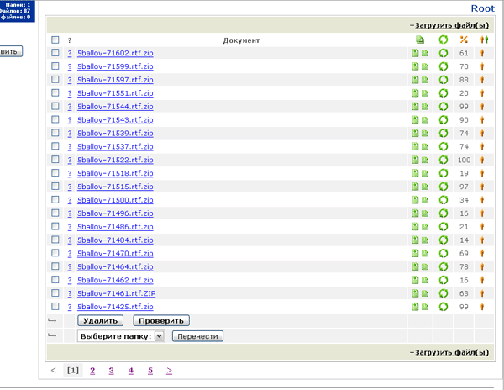
Рис. 1. Результаты проверки 20 работ коллекции 5ballov.ru

Как видно из рис. 1, 13 работ «Антиплагиатом» не определяются как абсолютный плагиат, следовательно, в нашем тесте большая часть работ из коллекции 5ballov не проиндексированы должным образом.
Проведем еще один небольшой тест форму быстрой проверки, для этого придумаем строки из банального сочинения школьника: «Однажды утром, когда папа и мама были на работе, я услышал ароматный запах готовящегося завтрака», результаты проверки отображены на рис. 2.

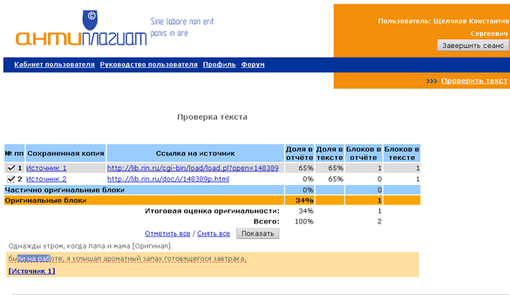
Рис. 5 Проверка текста через форму быстрой проверки

Пройдя по ссылкам мы видим, что источник 1, это рассказ «Бабушкин завтрак». Рассказ до ужаса порнографический из категории инцест. По второй ссылке предлагается сохранить, вероятно, этот же порно-рассказ. Значит в число проиндексированных «Антиплагиатом» документов попала порнография?
Попробуем другой тест. Зайдя на Яндекс, перейдем в разделы словари. Там нам говорится, что можно осуществить поиск по 67 разнообразным словарям. Возьмем к примеру слово «анатомия». Из представленного списка мне наиболее известным показался Большой Энциклопедический Словарь. И наверняка он должен быть занесен в базу «Антиплагиата». Проверим по форме быстрой проверки то определение, которое выдал словарь

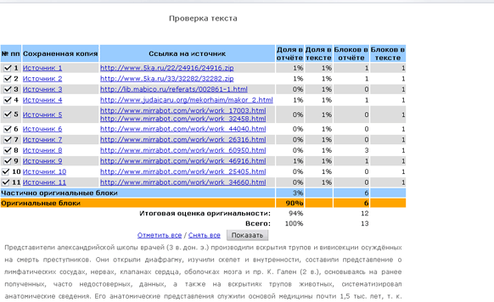.
Рис. 2 Проверка определения «анатомия» через форму быстрой проверки

Странно, но как видно из рис. 2. это тоже практически оригинальный текст (итоговая оценка оригинальности 94%), по представленным же ссылкам мы находим курсовые работы, где возможно был заимствован небольшой кусок. Значит, проверяемый нами текст неизвестен широкой публике.

Возникает вопрос, почему разработчики системы «Антиплагиат» не выполнили действий по индексации именно рефератов и научных библиотек.

